|  |  |  |  |  |
| --- | --- | --- | --- | --- |
| Организация Объединенных Наций | |  | ECE/ | |
| _unlogo | **Экономический  и Социальный Совет** | | | Distr.:  Russian  Original: |

**Европейская экономическая комиссия**

Комитет по внутреннему транспорту

**Всемирный форум для согласования правил  
в области транспортных средств**

**Рабочая группа по общим предписаниям,   
касающимся безопасности**

**111-я сессия**

Женева, 11–14 октября 2016 года

Пункт 11 предварительной повестки дня

**Правила № 118 (характеристики горения материалов)**

Предложение по поправкам к Правилам № 118 (характеристики горения материалов)

Представлено экспертами от Германии, Финляндии и Франции[[1]](#footnote-1)\*

Воспроизведенный ниже текст был подготовлен экспертами от Германии, Финляндии и Франции в целях уточнения требований к испытаниям электропроводки, кабельных муфт или кабелепроводов. Изменения к существующему тексту поправок серии 02 к Правилам № 118 ООН, включая принятую поправку ECE/TRANS/WP.29/GRSG/2015/29 и Corr.1, выделены жирным шрифтом, а текст, подлежащий исключению, − зачеркнут.

I. Предложение

*Содержание, приложения*, включить новую ссылку на приложение 10 следующего содержания:

«**Приложение 10 Испытание на определение устойчивости электропроводки к распространению пламени**»

*Включить новые определения 2.10–2.12* следующего содержания:

«**2.10 "*Электрический кабель*" означает одножильный или многожильный кабель, в соответствующих случаях – в оболочке, экранированный и без оплетки с одной или более жилами, которые проходят рядом и скреплены, скручены или в оплетке, включая жилы, представляющие собой единый комплект проводов, позволяющий передавать электрические сигналы от одного устройства другому.**

**2.11 "*Кабельная муфта*" означает любой компонент, который соединяет отдельные кабели в многожильный кабель или пучок электропроводки.**

**2.12 "*Кабелепровод*" означает любой компонент, который покрывает любой кабель для направления или разводки кабелей (например, трубки, каналы, оболочки) или крепят электропроводку к транспортному средству**».

*Пункт 6.2.6* изменить следующим образом:

«6.2.6 Любой используемый в транспортном средстве электрокабель ~~(например, одножильный, многожильный, экранированный, без оплетки, в оболочке)~~, длина которого превышает 100 мм, подвергают испытанию на устойчивость к распространению пламени, описанному в **приложении 10 к настоящим Правилам** ~~пункте 5.22 стандарта ISO 6722-1:2011~~. **Протоколы испытаний и официальные утверждения, полученные на основании пункта 12 стандарта ISO 6722:2006, продолжают оставаться в силе.**

**В качестве альтернативы этим требованиям может применяться процедура испытаний, изложенная в пункте 5.22 стандарта ISO 6722-1:2011.**

Контакт с пламенем в ходе испытания прекращают:

**1) в случае одножильных кабелей:**

**a)** когда оголяется токопроводящая жила ~~(для одножильных кабелей) или первая токопроводящая жила (для многожильных кабелей)~~, либо

**b)** через 15 с в случае кабелей, у которых сечение жилы не превышает 2,5 мм2, и

**c)** через 30 с в случае кабелей, у которых сечение жилы превышает 2,5 мм2,

**или**

**2) в случае одножильных или многожильных кабелей в оболочке, экранированных и без оплетки, у которых суммарная токопроводящая площадь не превышает 15 мм2:**

**a) до тех пор пока не оголится токопроводящая жила или в течение 30 с, в зависимости от того, что наступает ранее,**

**или**

**3) в случае одножильных или многожильных кабелей в оболочке, экранированных и без оплетки, у которых суммарная токопроводящая площадь превышает 15 мм2:**

**a) в соответствии с 1) или 2) в зависимости от того, что применимо.**

**В соответствии с 2) электрические кабели могут подвергаться испытанию либо вместе, либо отдельно.**

**В соответствии с 3) электрические кабели подвергают испытанию отдельно.**

Результат испытания считают удовлетворительным, если с учетом наихудших результатов испытания пламя в результате горения изоляционного материала гаснет не позднее чем через 70 секунд и если как минимум 50 мм изоляции верхней части испытуемого образца не затронуты пламенем».

*Включить новый пункт 6.2.7* следующего содержания:

«**6.2.7 Любые кабельные муфты или кабелепроводы, длина которых превышает 100 мм, подвергают испытанию на определение скорости горения материалов, указанному в приложении 8**».

*Пункты 6.2.7–6.2.7.3 (прежние)*, изменить нумерацию на 6.2.8–6.2.8.3.

*Пункт 6.2.7.4 (прежний)*, изменить нумерацию на 6.2.8.4 и изменить текст следующим образом:

«6.2.**8**.4 элементам, применительно к которым невозможно получить образец, соответствующий размерам, предписанным в пункте 3.1 приложения 6, ~~и~~ пункте 3 приложения 7 **и пункте 3.1 приложения 8**».

*Приложение 6, включить новый пункт 3.1.3* следующего содержания:

«**3.1.3 Размер образца указывают в протоколе испытания**».

*Приложение 7, включить новый пункт 3.1* следующего содержания:

«**3.1 Размер и массу образца указывают в протоколе испытания**».

*Приложение 8*

*Пункт 2.1* изменить следующим образом:

«2.1 Держатель образца представляет собой прямоугольную рамку высотой 560 мм с двумя параллельными рейками, жестко соединенными на расстоянии 150 мм друг от друга, на которой имеются штыри, предназначенные для удержания испытываемого образца, который размещается в соответствующей плоскости на расстоянии не менее 20 мм от пламени. Диаметр монтажных штырей не превышает 2 мм, а их длина составляет по крайней мере ~~27~~ **40** мм. Штыри размещаются на параллельно расположенных рейках в местах, показанных на рис. 1. Рамка устанавливается на надежную опору, обеспечивающую вертикальную ориентацию реек в ходе испытания (с тем чтобы закрепленный в соответствующей плоскости и удерживаемый штырями образец не соприкасался с рамкой, может предусматриваться наличие вплотную к штырям распорных втулок диаметром 2 мм).

**Держатель образца, показанный на рис. 1, можно изменять по ширине, с тем чтобы можно было закрепить образец.**

**Для закрепления образца в вертикальном положении можно предусмотреть соответствующую подставку из жаропрочной проволоки диаметром 0,25 мм, охватывающей образец горизонтально через каждые 25 мм по всей высоте держателя образца. В качестве варианта образец можно закрепить на держателе с помощью дополнительных зажимов**».

*Пункт 2.3* изменить следующим образом:

«2.3 Испытательное устройство можно поместить в соответствующий вытяжной шкаф ~~при условии, что внутренний объем вытяжного шкафа не менее чем в 20, но не более чем в 110 раз превышает объем камеры сгорания и ни один из размеров вытяжного шкафа (высота, ширина или длина) не превышает более чем в 2,5 раза любой из других двух размеров~~. **Размер и форма вытяжного шкафа должна быть такой, чтобы это не могло повлиять на результаты испытания.** Перед испытанием на расстоянии 100 мм перед окончательным местом нахождения камеры сгорания и за ним измеряется вертикальная скорость воздушного потока, проходящего через вытяжной шкаф. Она должна составлять 0,10−0,30 м/с, с тем чтобы избежать любого возможного вредного воздействия продуктов сгорания на оператора. Можно также использовать вытяжной шкаф с естественной вентиляцией и соответствующей скоростью воздушного потока».

*Пункты 3.1 и 3.2* изменить следующим образом:

«3.1 **Материалы в соответствии с пунктом 6.2.3:** Размер образцов: 560 х 170 мм.

Если размеры материала не позволяют взять образец указанных размеров, то испытание проводят **на образце размером не менее 380 мм по высоте и не менее 3 мм по ширине**. ~~согласно инструкциям технической службы, с использованием подходящего по размеру материала, что указывают в протоколе испытания.~~

**Кабельные муфты и кабелепроводы: Размеры образцов: длина: 560 мм, но не менее 380 мм; ширина: первоначальный размер.**

3.2 **Материалы в соответствии с пунктом 6.2.3:** Если толщина изделия превышает 13 мм, то ее уменьшают до 13 мм путем механического воздействия на сторону, противоположную стороне, обращенной к соответствующему отделению (внутреннему, моторному или отдельному отопительному отделению). Если это не представляется возможным, то испытание проводят, по согласованию с технической службой, с использованием материала первоначальной ширины, что указывают в протоколе испытания. Составные материалы (см. пункт 6.1.3) испытывают таким образом, как будто они являются частью однородного материала. В случае материалов, состоящих из нескольких слоев различного состава, которые не считаются составными материалами, все слои, находящиеся в пределах 13 мм от поверхности, обращенной к соответствующему отсеку, испытывают отдельно».

*Включить новый пункт 3.3* следующего содержания:

«**3.3 Размер образца указывают в протоколе испытания**».

*Пункт 3.3 (прежний)*, изменить нумерацию на 3.4.

*Рис. 1* изменить следующим образом (исключить внизу слово "Горелка" и заменить "220" на "240"):

«Рис. 1  
**Держатель образца** (размеры в миллиметрах)

»

Распорные втулки   
ø 2 мм (факультативно)

Монтажные штыри

Первая маркировочная метка

Образец материала

Вторая маркировочная метка

Третья маркировочная метка

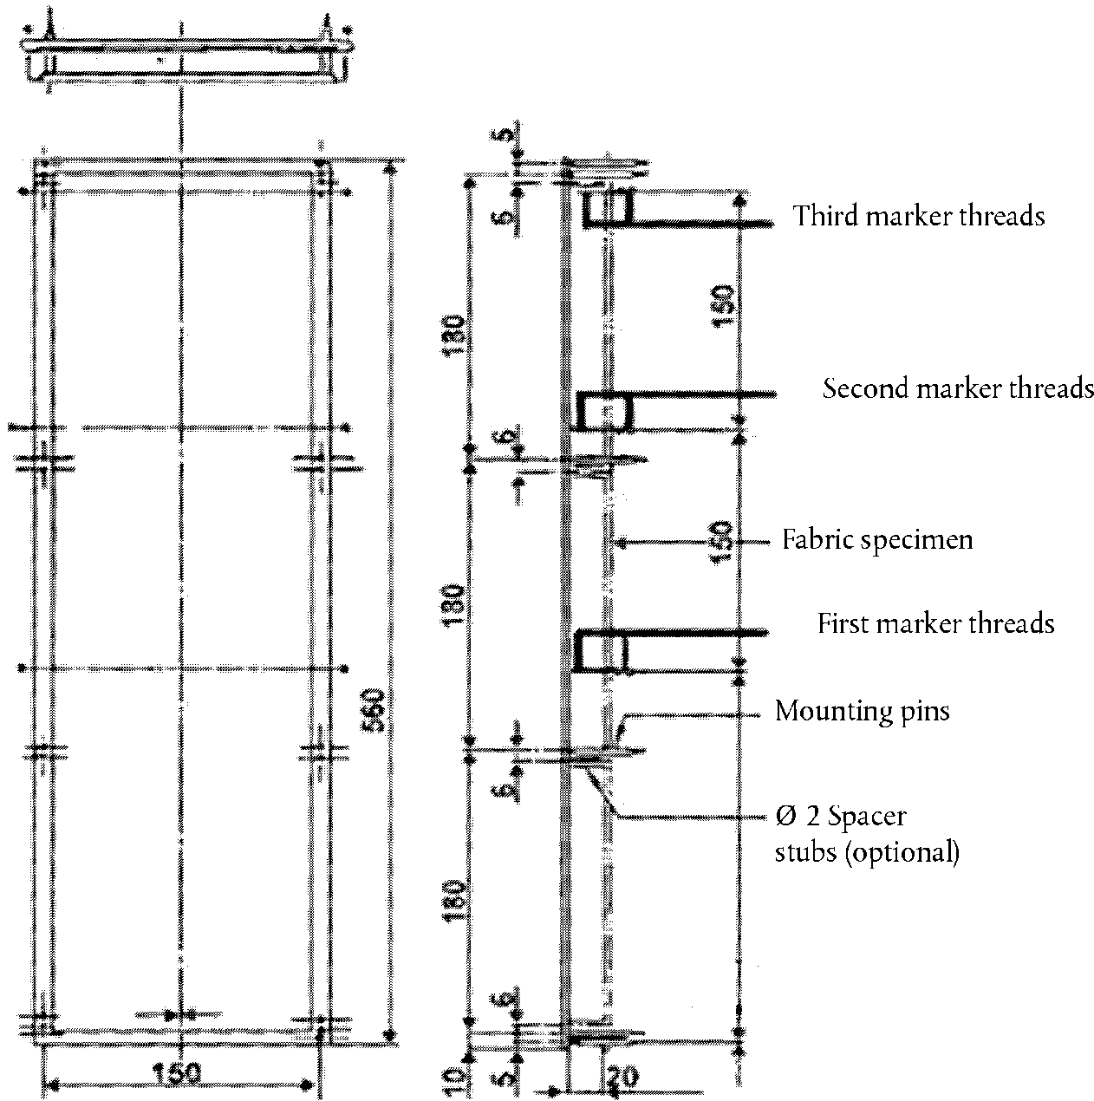

**240**

*Включить новое приложение 10* следующего содержания:

«ПРИЛОЖЕНИЕ 10

Испытание на определение устойчивости электропроводки к распространению пламени

**1. Область применения**

**В настоящем приложении определяются предписания, регламентирующие проведение испытания на определение устойчивости используемой в транспортном средстве электропроводки, к распространению пламени.**

**2. Отбор образцов и принцип**

**2.1 Испытанию подвергают пять образцов.**

**3. Образцы**

**3.1 Длина изоляции на испытательных образцах должна составлять не менее 600 мм.**

**4. Процедура**

**Определить устойчивость к распространению пламени с помощью бунзеновской горелки с соответствующим газом и внутренним диаметром сопла 9 мм, которая дает температуру   
пламени на кончике внутреннего голубого конуса, равную   
(950 +/- 50) °C.**

**Подвесить испытательный образец в шкафу без вытяжки и подвергнуть его воздействию температуры на кончике внутреннего конуса пламени, как показано на рис. 1. Верхний конец кабеля направляют в сторону от ближайшей стенки шкафа. Образец подвергают натяжению с помощью груза, перекинутого через шкив, с тем чтобы он был все время в натянутом состоянии. Кабель должен находиться под углом 45° ± 1° по отношению к вертикали. В любом случае наикратчайшее расстояние от любой части образца должно составлять минимум 100 мм от любой стенки шкафа. Подвести кончик внутреннего голубого конуса к изоляции на расстояние (500 ± 5) мм от верхнего конца изоляции.**

**Рис. 1  
Прибор для проверки устойчивости к распространению пламени   
(размеры в миллиметрах)**

**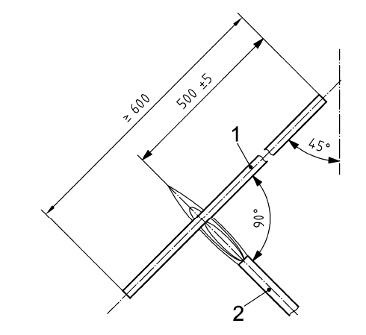**

**Пояснение**

**1 – испытываемый образец**

**2 – бунзеновская горелка**

»

II. Обоснование

1. Данное предложение имеет целью внести улучшения и разъяснения по поводу официального утверждения внутренних материалов, электропроводки и изоляционных материалов. Оно предусматривает новые требования к кабельным муфтам и кабелепроводам. Кроме того, изменены требования приложения 8, регламентирующие испытание по вертикали, с целью дать возможность испытывать небольшие испытательные образцы и уточнить способ их крепления на держателе образца.

2. Кроме того, добавлено приложение 10, которое содержит положения, регламентирующие испытание электропроводки.

1. \* В соответствии с программой работы Комитета по внутреннему транспорту   
   на 2016–2017 годы (ECE/TRANS/254, пункт 159, и ECE/TRANS/2016/28/Add.1, направление деятельности 3.1) Всемирный форум будет разрабатывать, согласовывать и обновлять правила в целях улучшения характеристик транспортных средств. Настоящий документ представлен в соответствии с этим мандатом. [↑](#footnote-ref-1)